今日动态
2024.2.26 周一 晴
记录人：杨慧
※一日活动篇
◎今日来园人数：20人出勤，4人缺勤。
姓名 | 来园情况 | 姓名 | 来园情况
刘汐妍 | √ | 孙杰文 | √
魏沐溪 | √ | 张铭皓 | √
刘一凡 | √ | 肖鹏源 | √
陈清月 | √ | 冷星辰 | ×
董沐瑶 | × | 姜昊言 | √
刘诗玲 | √ | 王子木 | √
朱梓嘉 | √ | 刘佳富 | √
沙明钰 | √ | 王慕阳 | √
陈可芯 | √ | 黄赫璟 | √
夏忆馨 | × | 陈宇杰 | √
苏忆晴 | √ | 恽修齐 | √
华欣语 | ×
颜承毅 | √

※晨间来园篇
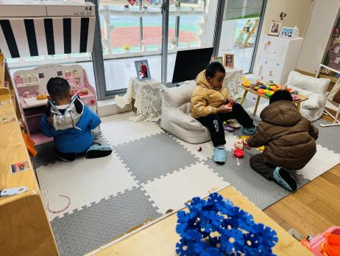 | 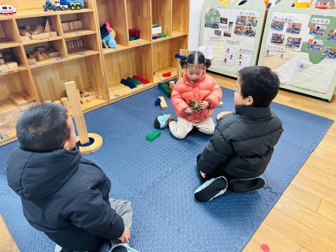 | 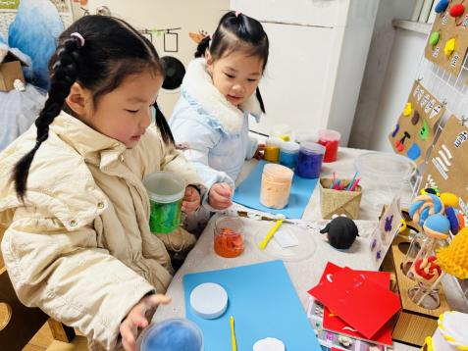
颜承毅扮演小厨师，张铭皓和孙杰文庆祝生日，在吹蜡烛。 | 陈宇杰、沙明钰、肖鹏源搭建高铁轨道和电梯。 | 小满和一一做彩色的饼干。
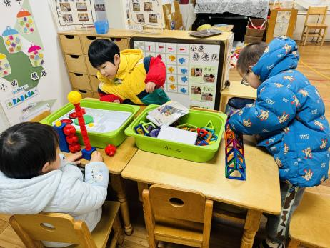 | 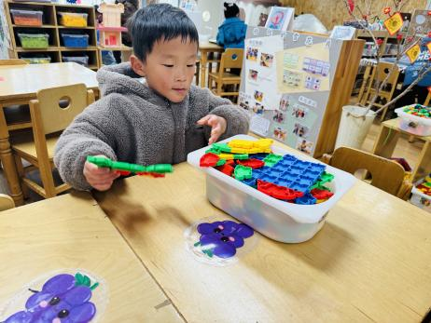 | 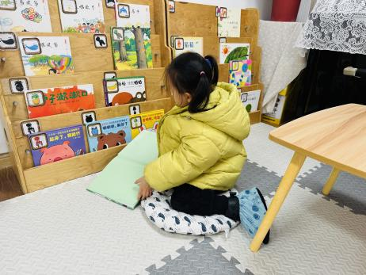
陈清月和朱梓嘉玩磁力大师，姜昊言磁力片搭建小火车。 | 王慕阳拼插玩具。 | 刘诗玲阅读《快乐的园子》。

※今日点心
牛奶、麻薯球包

※户外篇
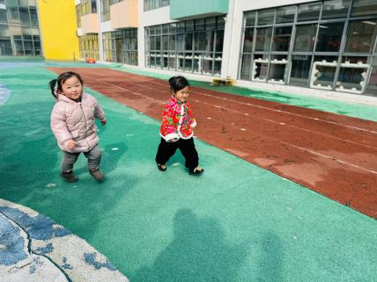 | 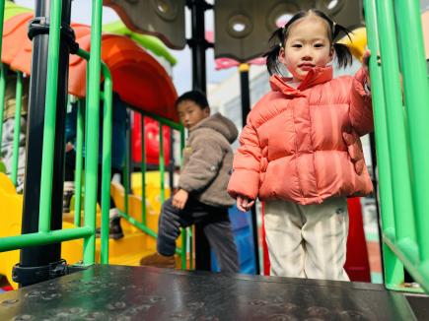 | 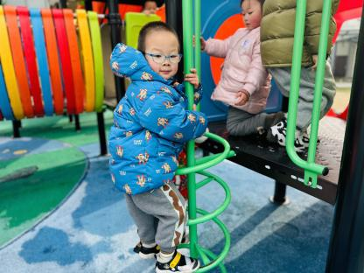

※集体活动
《自己的事情自己做》
《自己的事情自己做》是一幅内容简单、贴近幼儿生活的图片，图片讲述了宝宝自己穿衣、刷牙、洗脸、吃饭，自己的事情自己做的一件事。图片内容浅显易懂，与幼儿的生活经验相吻合，从而引起孩子的共鸣，使其产生讲述的兴趣。

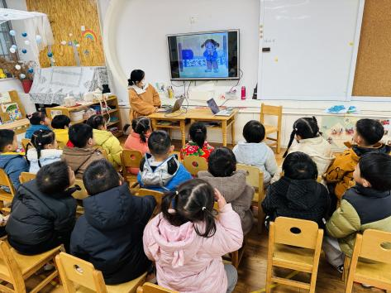 | 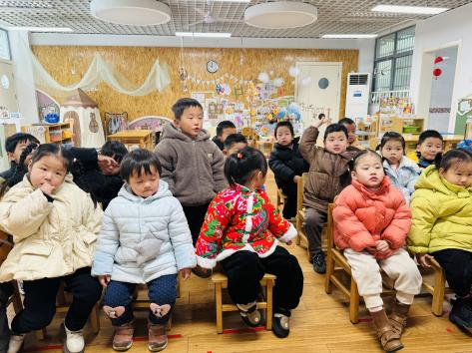 | 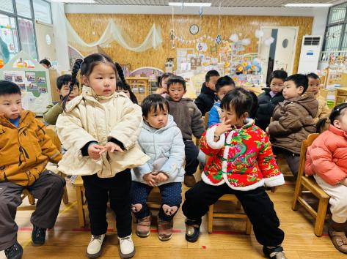
看图说一说图中的小女孩做了哪些事情，能够连贯的说出来！
※午饭
杂豆饭、白灼基围虾、胡萝卜炒有机花菜、荠菜菌菇汤
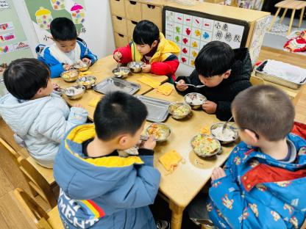 | 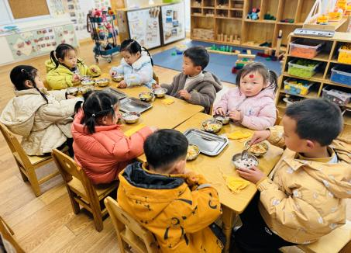 | 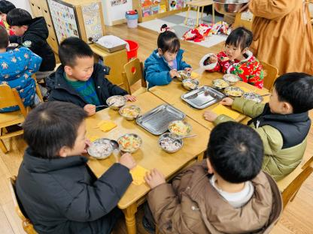

※温馨提醒
- 本周气温渐低，温差较大，孩子们体质较弱，免疫力不是很强，容易感冒、咳嗽，为了孩子的健康，请家长朋友们注意为孩子增添衣服，注意保暖。

